День Науки
Над буйным хаосом стихийных сил
Сияла людям Мысль, как свет в эфире.
Исканьем тайн дух человека жил,
Мощь разума распространялась в мире.
- Упали в прах обломки суеверий,
Наука в правду превратила сон:
В пар, в телеграф, в фонограф, в телефон,
Познав составы звезд и жизнь бактерий.
- Как наша прожила б планета,
Как люди жили бы на ней
Без теплоты, магнита, света
И электрических лучей?
- Что было бы? Пришла бы снова
Хаоса мрачная пора.
Лучам приветственное слово.
Науке - громкое “Ура”!
Именно с этих слов началась общешкольная линейка. Семь разновозрастных отрядов стояли друг против друга, готовясь сразиться друг с другом в знании материала по школьным наукам, а также узнать много нового и интересного.
Целью командных соревнований является выявление команд школьников, а также отдельных учащихся отличающихся наиболее глубокими знаниями в изучении различных предметов.
Задачи:
-развитие личностных качеств и интеллектуально-творческих способностей учащихся;
-развитие познавательной активности учащихся;
-актуализация полученных в школе знаний через игровую деятельность;
-мотивирование учащихся к дальнейшему самообразованию;
-развитие навыков взаимодействия в группе.

Получены маршрутные листы. Командиры отрядов настраивают своих ребят на работу и на победу, конечно!. Дан старт – звонкий школьный звонок, который говорит о том, что каждый отряд отправился в путь. Впереди у них семь остановок, семь интеллектуальных станций, каждая из которых особенная, одна интересней другой.

Фоторепортаж со станций
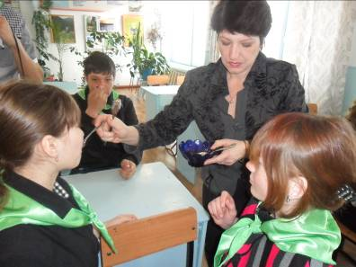
Станция «Биологическая»
Все мы едим мед, особенно когда болеем, а вот - что такое мед, откуда он появился и как, какие пчелы бывают и как они работают, сколько меда за сезон приносит одна пчела, какую продукцию пчеловодства вы можете увидеть в специализированных магазинах, и другие вопросы разобрала Оксана Викторовна с ребятами на «медовом шоу»

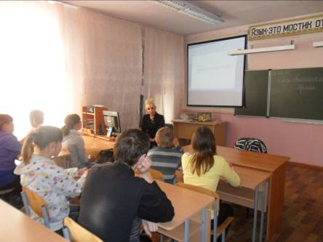
Станция «Русскоязычная»

Около 30 высказываний, пословиц, поговорок разобрали ребята на данной станции, а главное повысился их интеллектуальный уровень!

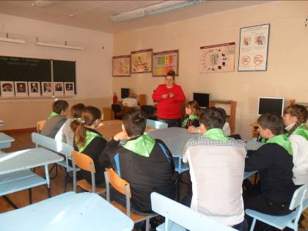
Станция « Культура Красноярского края»
Фотографии на доске- известные красноярские писатели, художники, певцы и танцоры…
Суриков, Астафьев, Хворостовский- их узнали все. С остальными красноярцами- сложнее!
Информация к размышлению - кто они? Материал для классных часов.

Станция «Литературная»
Еонрутаретил еьлакрезаз (литературное зазеркалье)
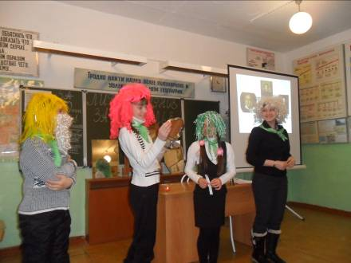
Попав на эту станцию, сразу вспоминается фильм «Королевство кривых зеркал» Приветственное слово начальника станции – сказительницы Адюл настроил всех пассажиров на сказочное общение. Наши путешественники Азил, Анёла, Яна, Иердна, Амид и другие стали участниками сказочных турниров.

Свет мой, зеркальце, скажи…
Я ль на свете всех милее?
Попробуйте сказать эти слова от имени разных героев и не рассмеяться. А вот девчата справились.

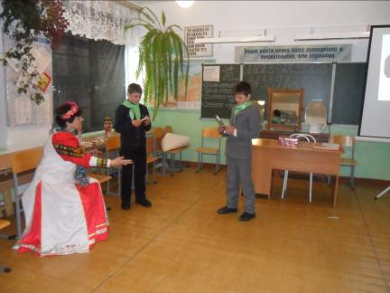
Многие писатели и поэты в своих произведениях упоминали ЗЕРКАЛО.
Зеркало- это предсказатель будущего. Вот Адюл и просит разных литературных героев предсказать ее будущее.

Станция «Лингвистическая»
Игра «Сто к одному» на английском языке.
Оказывается наши ребята прекрасно понимают английские вопросы и отвечают на них тоже по- английски, молодцы!

Станция «Физическая»
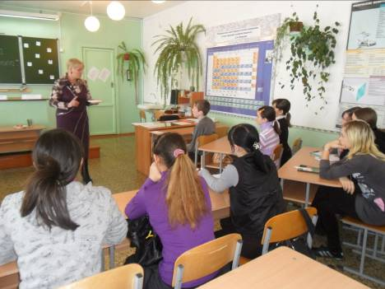
Физика везде вокруг нас, следует только правильно объяснить физические явления.

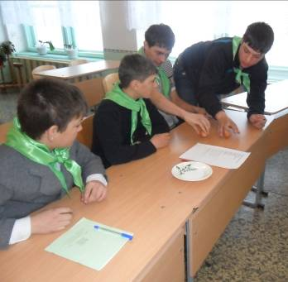
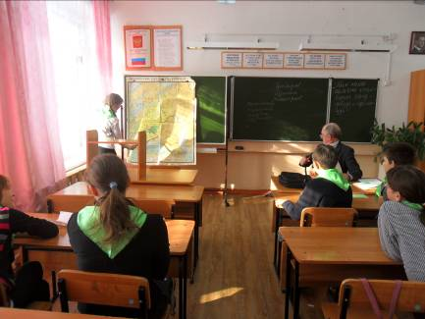
Теория перекликалась с практикой- попробуйте отличить вареное яйцо от сырого, а главное объяснить почему вареное яйцо крутится быстрее сырого.

Или, достаньте копейку из блюдца с водой, не намочив рук.

Станция «Историческая»

Знание истории своей Родины, своего края- задача каждого школьника.
Историческая викторина стала достоянием этой станции. И хотя на некоторые вопросы ребята не нашли ответов, впереди у них есть цель- найти ответы на поставленные вопросы. (домашнее задание)

Наше путешествие окончено. Подведены итоги. Победители награждены грамотами.
1 место занял 4 отряд (Лисневская Ирина-командир,Сигаев Василий, Астапенко Галина, Порошина Светлана, Блинова Евника, Кайнов Олег,
Артамонова Дарья Хлебников Сергей, Ковалев Иван, Дударева Анжела,
Суворова Любовь, Карлова Элизабет, Немкова Анастасия, Фефелова Ольга)

2 место занял 3 отряд (Данильченко Вадим –командир, Кистина Дина, Богданова Анастасия, Деменова Ольга, Шавлак Андрей, Казакова Мария, Первушина Дарья, Ледовских Людмила, Сасина Анастасия, Шамовкин Вадим, Цицвера Анна, Злобин Виктор, Таратутин Шерафкан, Ли Николай

3 место занял 2 отряд. (Железняков Дмитрий-командир ,
Подоличенко Анна, Новикова Мария, Бельских Алена, Казаков Давид
Порошина Анна, Маар Елизавета, Цедрик Андрей, Кремлякова Ирина, Чулочников Дмитрий.

Бойко С.М.

